Московский государственный технический
университет им. Н.Э. Баумана

Факультет «Информатика и системы управления»
Кафедра ИУ5 «Системы обработки информации и управления»

Дисциплина «Базы данных»
Отчет по лабораторной работе №1
«Создание базы данных в СУБД PostgreSQL»

Выполнил: |  | Проверил:
студент группы ИУ5-45Б |  | преподаватель каф. ИУ5
Дейнеко А.В. |  | Силантьева Е. Ю.

Москва 2026
Цель лабораторной работы
Получить теоретические и практические навыки создания базы данных в СУБД PostgreSQL, изучить основные понятия и операторы, научиться работать в среде pgAdmin, сформировать знания и умения по программирования на языке SQL, приобрести практические навыки работы со средствами языка SQL для обновления, удаления и вставки данных в БД.

Полученное задание
1. Изучить теоретические сведения лабораторной работы.
2. Создать базу данных в среде pgAdmin.
3. Создать таблицы (две с помощью запроса и две с помощью графического способа), первичные ключи, обеспечить ссылочную целостность базы данных (ограничение по внешним ключам) в соответствии с приведенным ниже рисунком.
4. Изменить одну из созданных таблиц с помощью команды ALTER TABLE. 5. Создать ограничение на уникальность по двум столбцам (например, имя + фамилия).
6. Создать ограничение на проверку данных для даты, текстового и числового полей (см. раздел Использование проверочных ограничений).
7. Создать значение по умолчанию.
8. Заполнить каждую таблицу базы данных (минимум 10 записей в каждую таблицу) с помощью команды INSERT. ПРИМЕЧАНИЕ: для просмотра содержания таблиц необходимо использовать запрос SELECT * FROM
9. Изучить команду для обновления данных в таблицах.
10. Изучить команду для удаления данных из таблиц.
11. Создать SQL-скрипт (дамп) БД.
12. Создать диаграмму БД.
13. Вывести список таблиц и их структуру в терминале.
14. Защитить лабораторную работу.

Схема таблиц
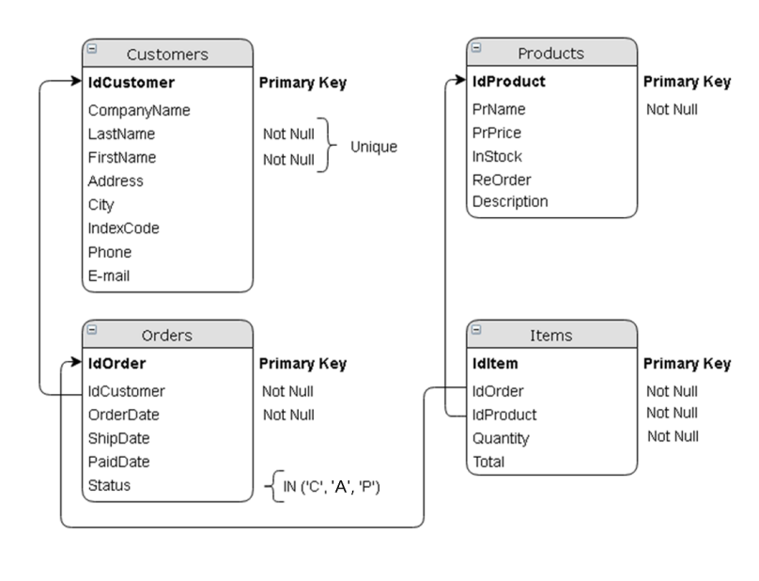

Выполнение лабораторной работы

Создание базы данных при помощи графического интерфейса pgAdmin.

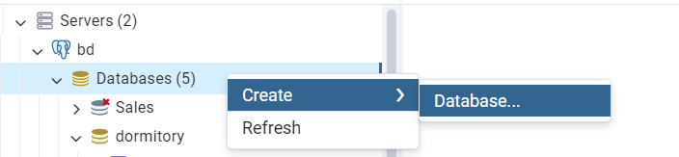
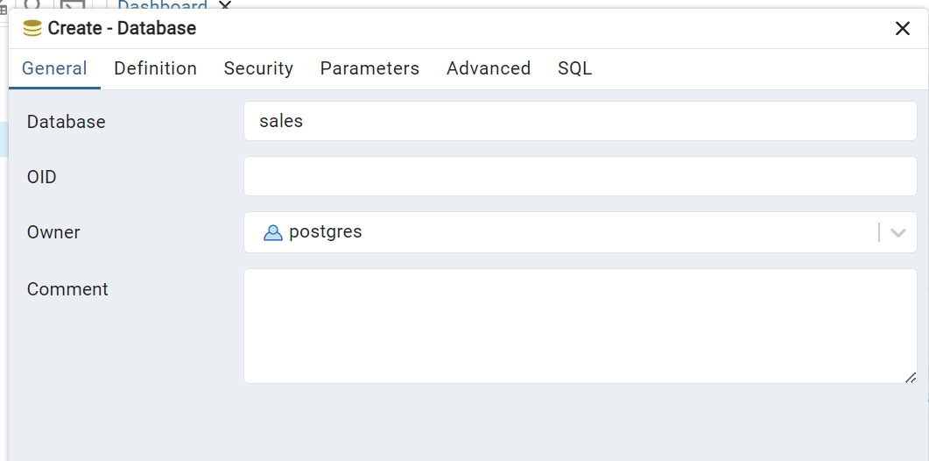

Создание 2-х таблиц при помощи SQL-запросов.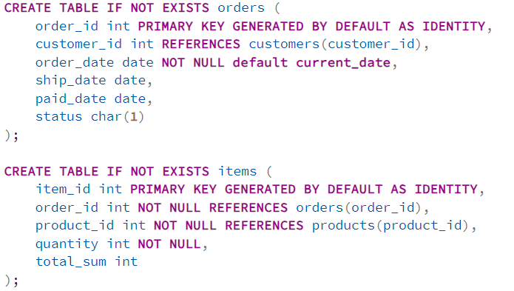

Остальные 2 таблицы создаются при помощи графического интерфейса pgAdmin.
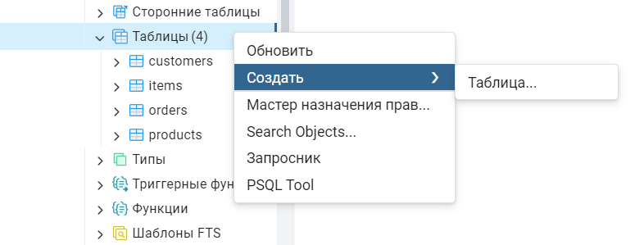

Таблица customers:

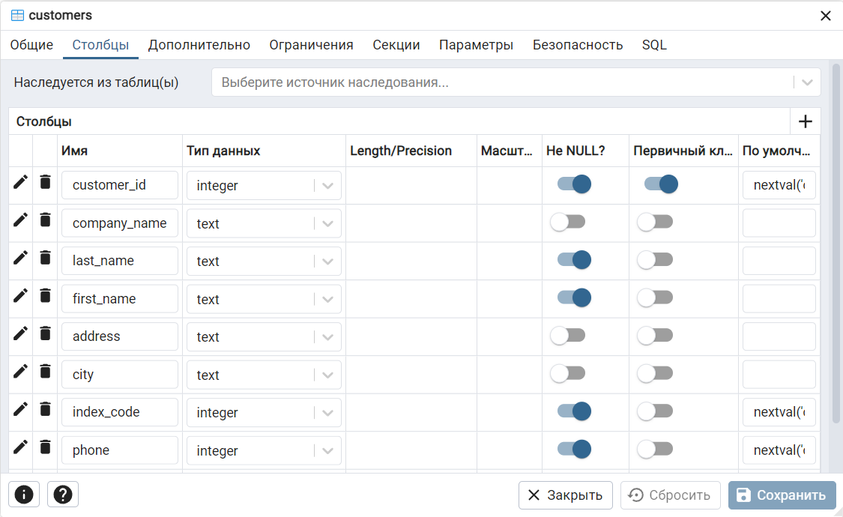

Таблица products:
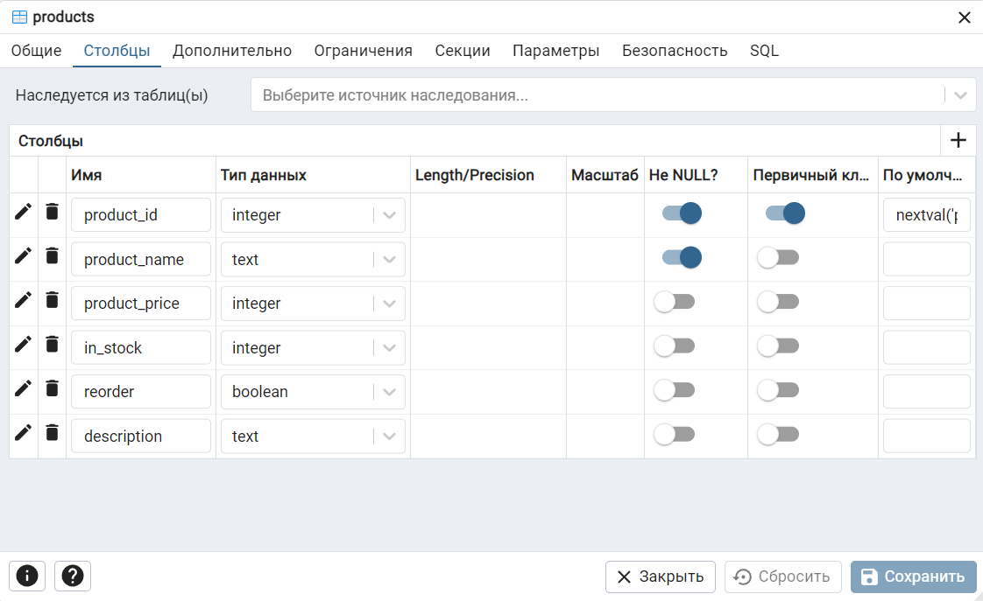

Заполним все таблицы данными с помощью команды INSERT (на примере таблицы customers) данные были сгенерированы с помощью Deepseek:
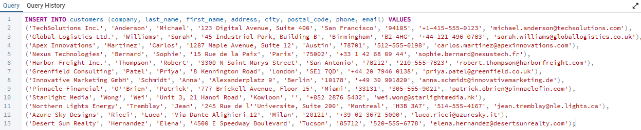

Теперь можно вывести значения таблиц с помощию запроса SELECT.
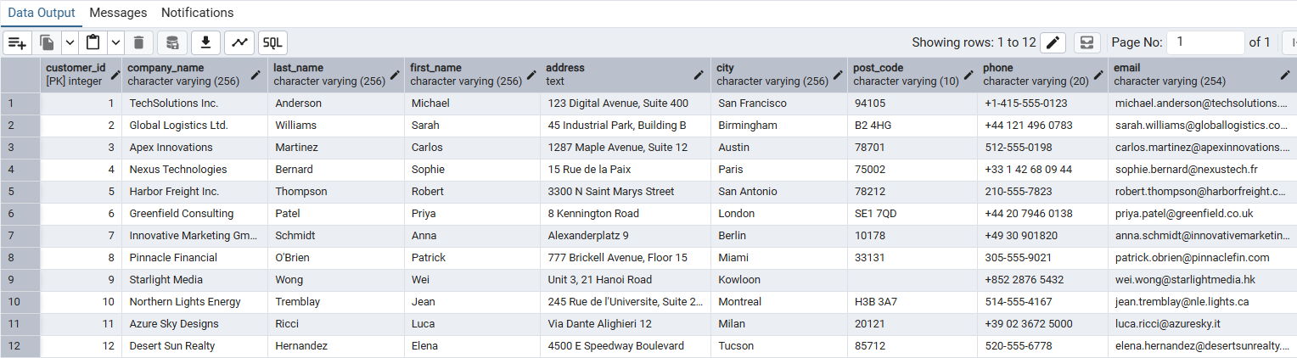
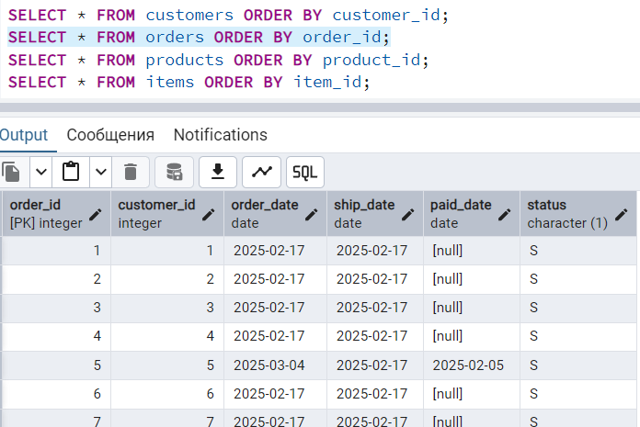
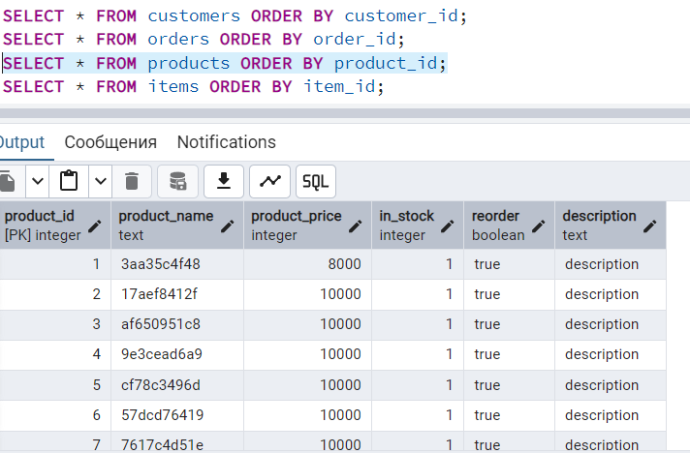
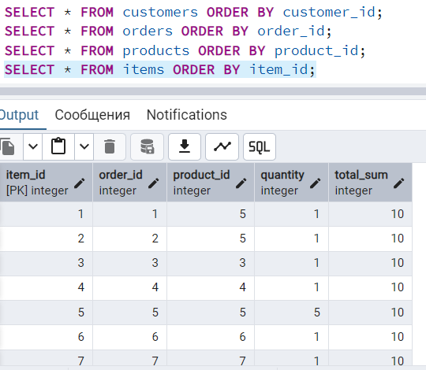
Изменим таблицу products при помощи ALTER TABLE, добавив описание товаров:

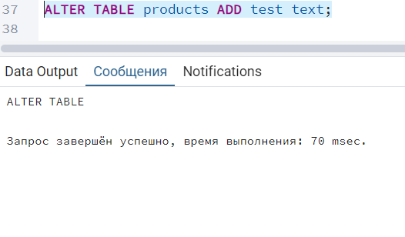
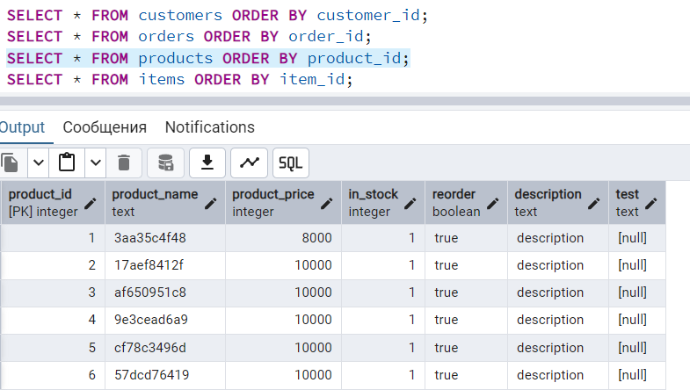

Обновим данные таблицы products:

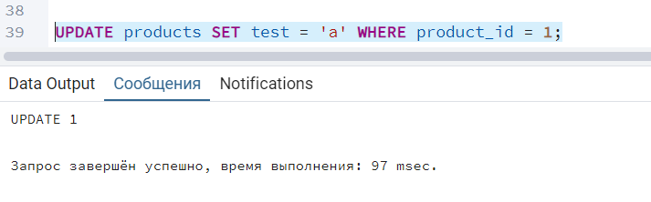
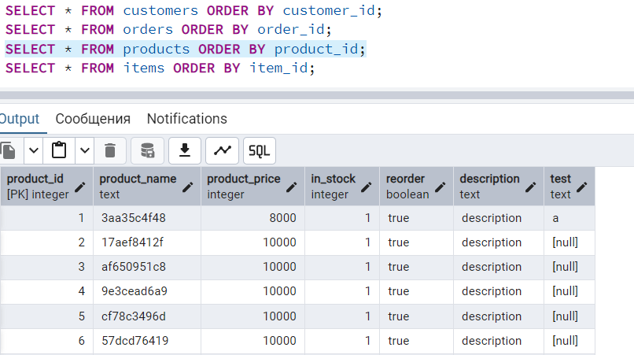

Удалим запись из customers:

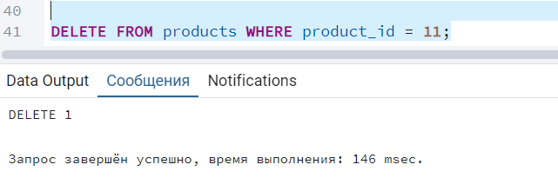

Создадим ограничение на уникальность по двум столбцам first_name и last_name при помощи графического интерфейса pgAdmin:

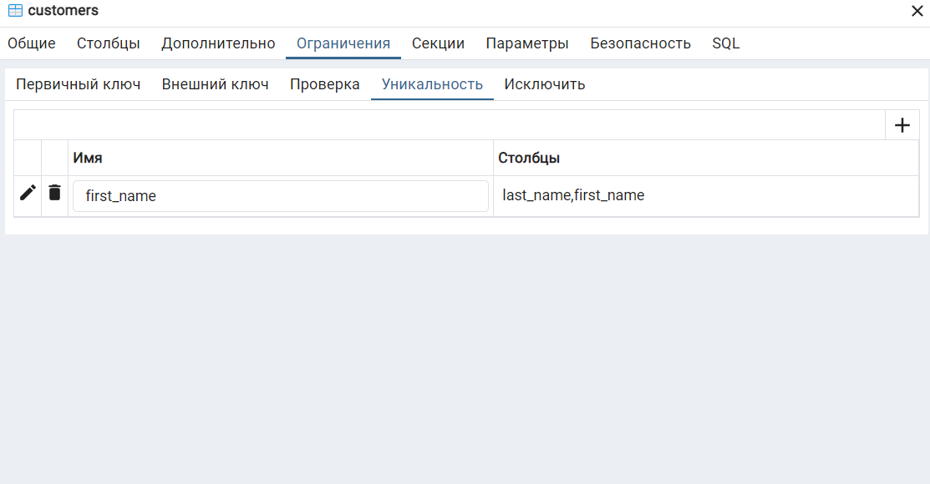
Создадим ограничение на статус в orders:

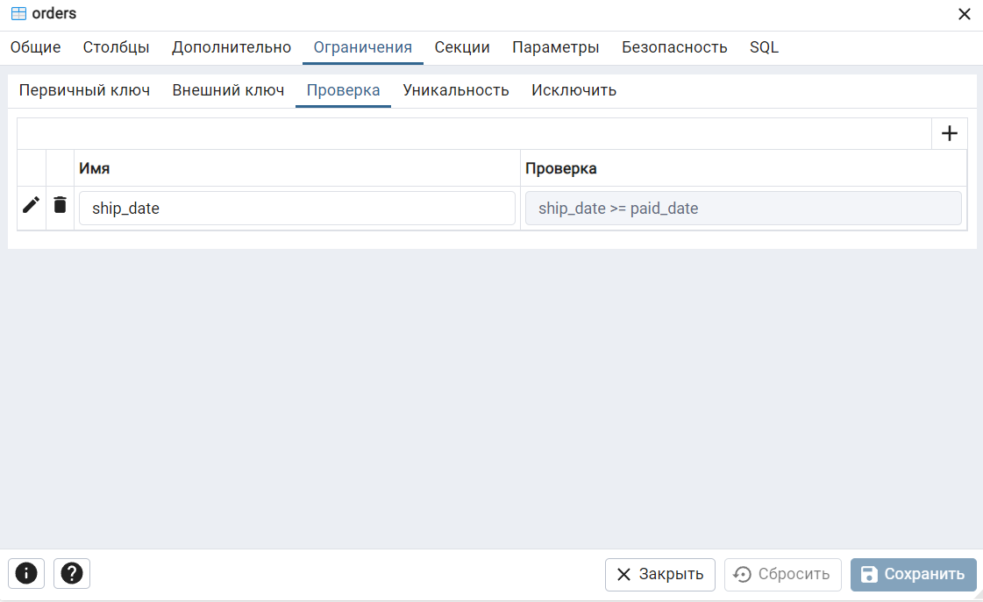

Создадим диаграмму БД при помощи функции «ERD for database».

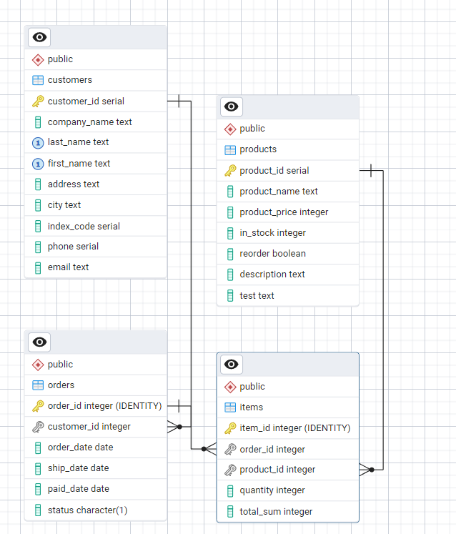

Создадим дамп базы данных:

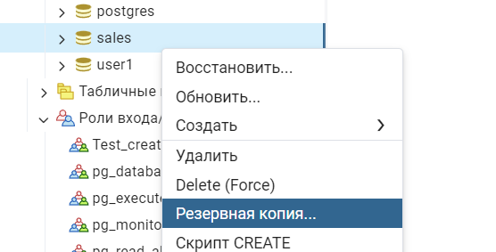
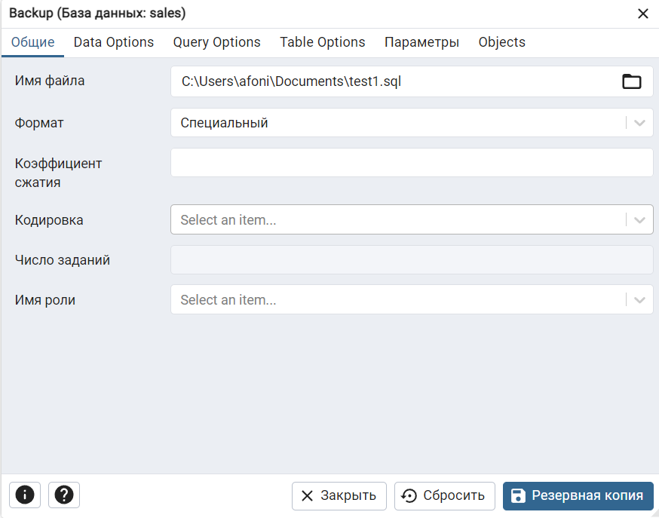

Вывод:

Я освоил навыки создания базы данных в СУБД PostgreSQL, научился работать в среде pgAdmin, также изучил базовый функционал языка SQL на примере простейших запросов.

